

**图书管理系统**

**详细设计说明书**

院系： 软件学院

编制人： 孔祥云

编制日期： 2015-05-06

**2015年5月**

目录

一.引言 2

1.1编写目的 2

1.2项目背景 3

1.3参考资料 3

二.需求规格说明 3

三.详细设计 4

3.1系统模块划分及相互关系 4

3.2模块功能设计与介绍 4

3.2.1概念类图 4

3.2.2系统类图说明 4

3.3模块功能详细设计 6

3.3.1图书管理 6

3.3.2搜索 7

# 一.引言

## 1.1编写目的

书籍是人类进步的阶梯，当代社会对于书籍的渴求也越来越浓厚。图书馆很好的解决了大家对于书籍的需求问题。但是当图书馆的书籍越来越多，图书馆对于书籍的管理也就愈发的困难。因此，开发一个图书馆管理系统，辅助图书馆的建设。

概要设计说明书是在需求分析的基础上，对系统的设计考虑进行概要说明。本需求分析说明书的主要读者为用户，是否满足用户需求，以期调整和完善该宾馆管理系统。

## 1.2项目背景

开发软件名称：图书馆管理系统

随着人类社会的不断进步，科学技术有了长足的发展，尤其是在当今这个知识经济时代，知识大爆炸带来了全球图书业的飞速发展。这些书籍为科技的发展作出了重大的贡献。

人类在短短几十年创造了大量的图书资源。但是，图书数量的急剧增加导致了其管理方面成为了一项极为繁重的工作。伴随着信息时代的来临，图书的信息化管理是这个难题的解决成为了现实。

## 1.3参考资料

《软件工程——原理、方法与应用》 史济民、顾春华、郑红 编著

《面向对象设计UML实践》 Mark Priestley 著

# 二.需求规格说明

该图书馆管理系统是为了方便图书管理员而产生的，图书管理员通过该系统实现对于图书的增删改差的管理，以及对于图书的借阅归还的登记，实现图书馆的电子管理。

# 三.详细设计

## 3.1系统模块划分及相互关系

软件所有的功能就是登录、图书管理、查询图书、借阅图书、归还图书等几个功能，只有登录了才能够进入管理系统，在图书管理时会提交图书号码等信息，管理员管理。在添加好图书后，便可进行后续的查询，借阅，归还等图书管理操作。

## 3.2模块功能设计与介绍

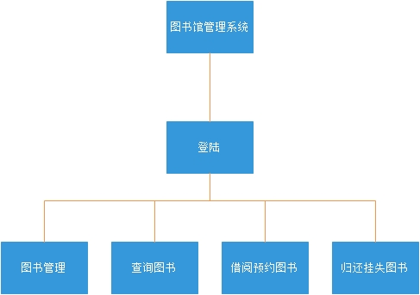

### 3.2.1概念类图

### 3.2.2系统类图说明

**登录：**

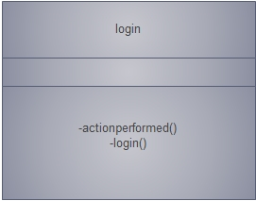

**图书管理：**

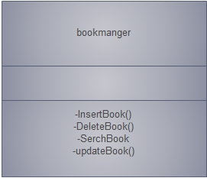

**预定图书：**

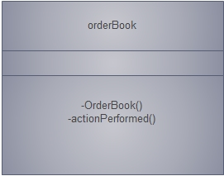

**查询图书：**

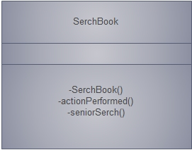

## 3.3模块功能详细设计

### 3.3.1图书管理

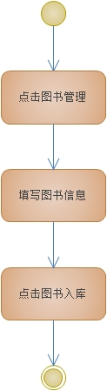

**功能描述：**用户点击图书管理，根据提示填写图书信息并存入数据库

### 3.3.2搜索

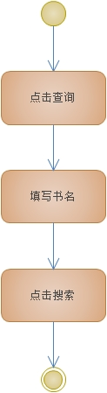

**功能描述：**用户点击搜索，输入书名并搜索